«УТВЕРЖДАЮ» «СОГЛАСОВАНО»
Президент клуба плавания Директор ОК «Спортиум»
г. Николаев «Афалина Мастерс»
________________А. Фурман ____________ Ю. Н. Лощиц

П О Л О Ж Е Н И Е
О проведении Открытого Всеукраинского кубка Чемпиона Мира по плаванию Чижевского Георгия Дмитриевича среди юниоров и пловцов категории «Мастерс»

I. ЦЕЛИ И ЗАДАЧИ

1.1. Популяризация спортивного плавання и здорового образа жизни;
1.2. Повышение уровня спортивного мастерства;
1.3. Выявление одаренных и перспективних спортсменов для подготовки резерва юношеских и молодежных составов команд;
1.4. Чествование Чемпиона Мира Чижевского Г. Д. с 95-летием;
1.5. Пропагандирование юным пловцам движения «Мастерс» в Украине.

II. МЕСТО И ВРЕМЯ ПРОВЕДЕНИЯ

2.1. Соревнования проводятся с 31.05 по 02.06. 2019 года в 25-метровом открытом бассейне имени С. П. Бойченко на территории комплекса «Спортиум» (бывший комплекс «Жемчужина»). Хронометраж ручной, температура воды 25 градусов.
Бассейн прошел реновацию в 2018 году.
Место проведения соревнования: ОК «Спортиум»
Адрес: Николаевская область, Очаковский район, пос. Черноморка (60 км от г. Николаева, 150 км от Одессы)
Сайт: http://sportium.com.ua/
https://www.facebook.com/sportiumua/
https://www.instagram.com/sportiumua/

День приезда: 31 мая.
Мандатная комиссия проводится с 15.00 до 19.00 (Прохождение регистрации с предоставлением копий свидетельств о рождении участников соревнований)
Организационное собрание Представителей команд в 20.00 !!!

III. УЧАСТНИКИ СОРЕВНОВАНИЙ

3.1. К участию в соревнованиях допускаются учащиеся спортивных школ области, а также, приглашенные спортсмены других ДЮСШ и СК, прошедшие медицинский контроль, согласно именных заявок, соответствующего образца.
3.2. Участники соревнований выступают в следующих возрастных группах:
1 группа: юноши и девушки 2002 ─ 2004 г.р.;
2 группа: девочки и мальчики 2005 г.р.;
3 группа: девочки и мальчики 2006 г.р.;
4 группа: девочки и мальчики 2007 г.р.;
5 группа: девочки и мальчики 2008 г.р.;
6 группа: девочки и мальчики 2009г. и младше;
Участники «Мастерс» в своих возрастных группах от 25 лет

IV. ПРОГРАММА СОРЕВНОВАНИЙ

первый день | второй день
Разминка -10:15 Парад -11:00 Старт - 11:15 | Разминка - 10:00 Старт - 10:45
1. 100м брасс (дев./юн.) | 1. 100м в/ст (дев./юн.)
2. 50м в/ст (дев./юн.) | 2. 50м брасс (дев./юн.)
3. 100м бат. (дев./юн.) | 3. 50м бат. (дев./юн.)
Разминка - 15:00 Старт - 15:45 | Разминка - 15:00 Старт - 15:45
4. 50м н/сп (дев./юн.) | 4. 100м н/сп (дев./юн.)
5. 200м компл. (дев./юн.) | 5. Эстафет.пл.4х50мкомб.(дев./юн.) [для 1,2,3,4 гр. и 5,6 гр. отдельно, от СК или ДЮСШ не более двух команд]
6. 800м в/ст (дев./юн.) | 6. 100 м комплексное плавание ( дев/юн)
7. Эстафет.пл. 4х50м в/ст(дев./юн.) [от СК или ДЮСШ не более двух команд, состав команды в абсолютной категории]

Заплывы юниоров формируются совместно с «Мастерс» по заявочным результатам.

V. ОПРЕДЕЛЕНИЕ ПОБЕДИТЕЛЕЙ И НАГРАЖДЕНИЕ

Победители и призёры на каждой дистанции в своей возрастной группе награждаются грамотами и медалями. Победители на дистанциях 100 м брасс и 100 м баттерфляй в своих возрастных группах будут награждены специальными кубками. Каждый участник соревнований может стартовать не более чем в трех индивидуальных номерах программы, не считая эстафет, четвертая дистанция допускается вне конкурса. В эстафетном плавании команды награждаются призами и грамотами.

VI. РУКОВОДСТВО ПО ПРОВЕДЕНИЮ СОРЕВНОВАНИЙ

Общее руководство по проведению соревнований возлагается на оргкомитет.
Главный судья соревнований Фурман Светлана Владимировна (тел. 095 031 48 75).
Главный секретарь Фурман Алексей Владимирович, Якименко Анна.

Все вопросы по организации соревнований по телефону и Viber 095 031 48 75

VІІ. СТОИМОСТЬ УЧАСТИЯ.

Стоимость участия*
юниоры | 300
мастерс** | 400
* - для проживающих предоставляется скидка 50%
** - старше 70 лет бесплатно

50% стартового взноса необходимо перечислить до 20.05.2019г на карту Приватбанк № 4731 2171 1037 4467 Фурман Светлана Владимировна,.

Расходы по командированию (проезд , питание, размещение) участников соревнований
обеспечивают командирующие их организации.

VІIІ. ПРОЖИВАНИЕ И ПИТАНИЕ

Соревнования будут проходить в оздоровительном комплексе «Спортиум». Преимуществом является то, что проживание, питание и место проведения соревнований находится на одной территории на берегу Черного моря. Закрытая охраняемая территория.
С более подробной информацией о месте проведения соревнования Вы можете ознакомиться на сайте: http://sportium.com.ua/
и в социальных сетях:
https://www.facebook.com/sportiumua/
https://www.instagram.com/sportiumua/

Специальная стоимость на проживание и питание для участников соревнований на базе
ОК «Спортиум»:

Размещение на базе детского лагеря. 3-разовое питание включено
Тип размещения | Стоимость на 1 человека, грн
 | за первые сутки | за вторые и последующие
эконом | 450 | 350
стандарт | 550 | 450
Размещение на базе гостиницы (питание не включено)
Тип размещения | Стоимость за номер, грн
 | за первые сутки | за вторые и последующие
стандарт | 700 | 600
комфорт | 800 | 700
Питание
3-разовое |  | 200
обед |  | 100
Специальное предложение для тренеров:
у которого в группе 20 детей и более - проживание и питание бесплатное
у которого в группе 10 детей - предоставляется 50% скидка

За дополнительную плату возможна организация трансфера автобусами из Николаева или Очакова.

Вопросы по размещению, питанию и трансферу в ОК «Спортиум» по телефонам:

тел. 096 627 22 23
тел. 063 207 29 40
Лощиц Юрий – Директор комплекса
Сябро Максим – менеджер по продажам

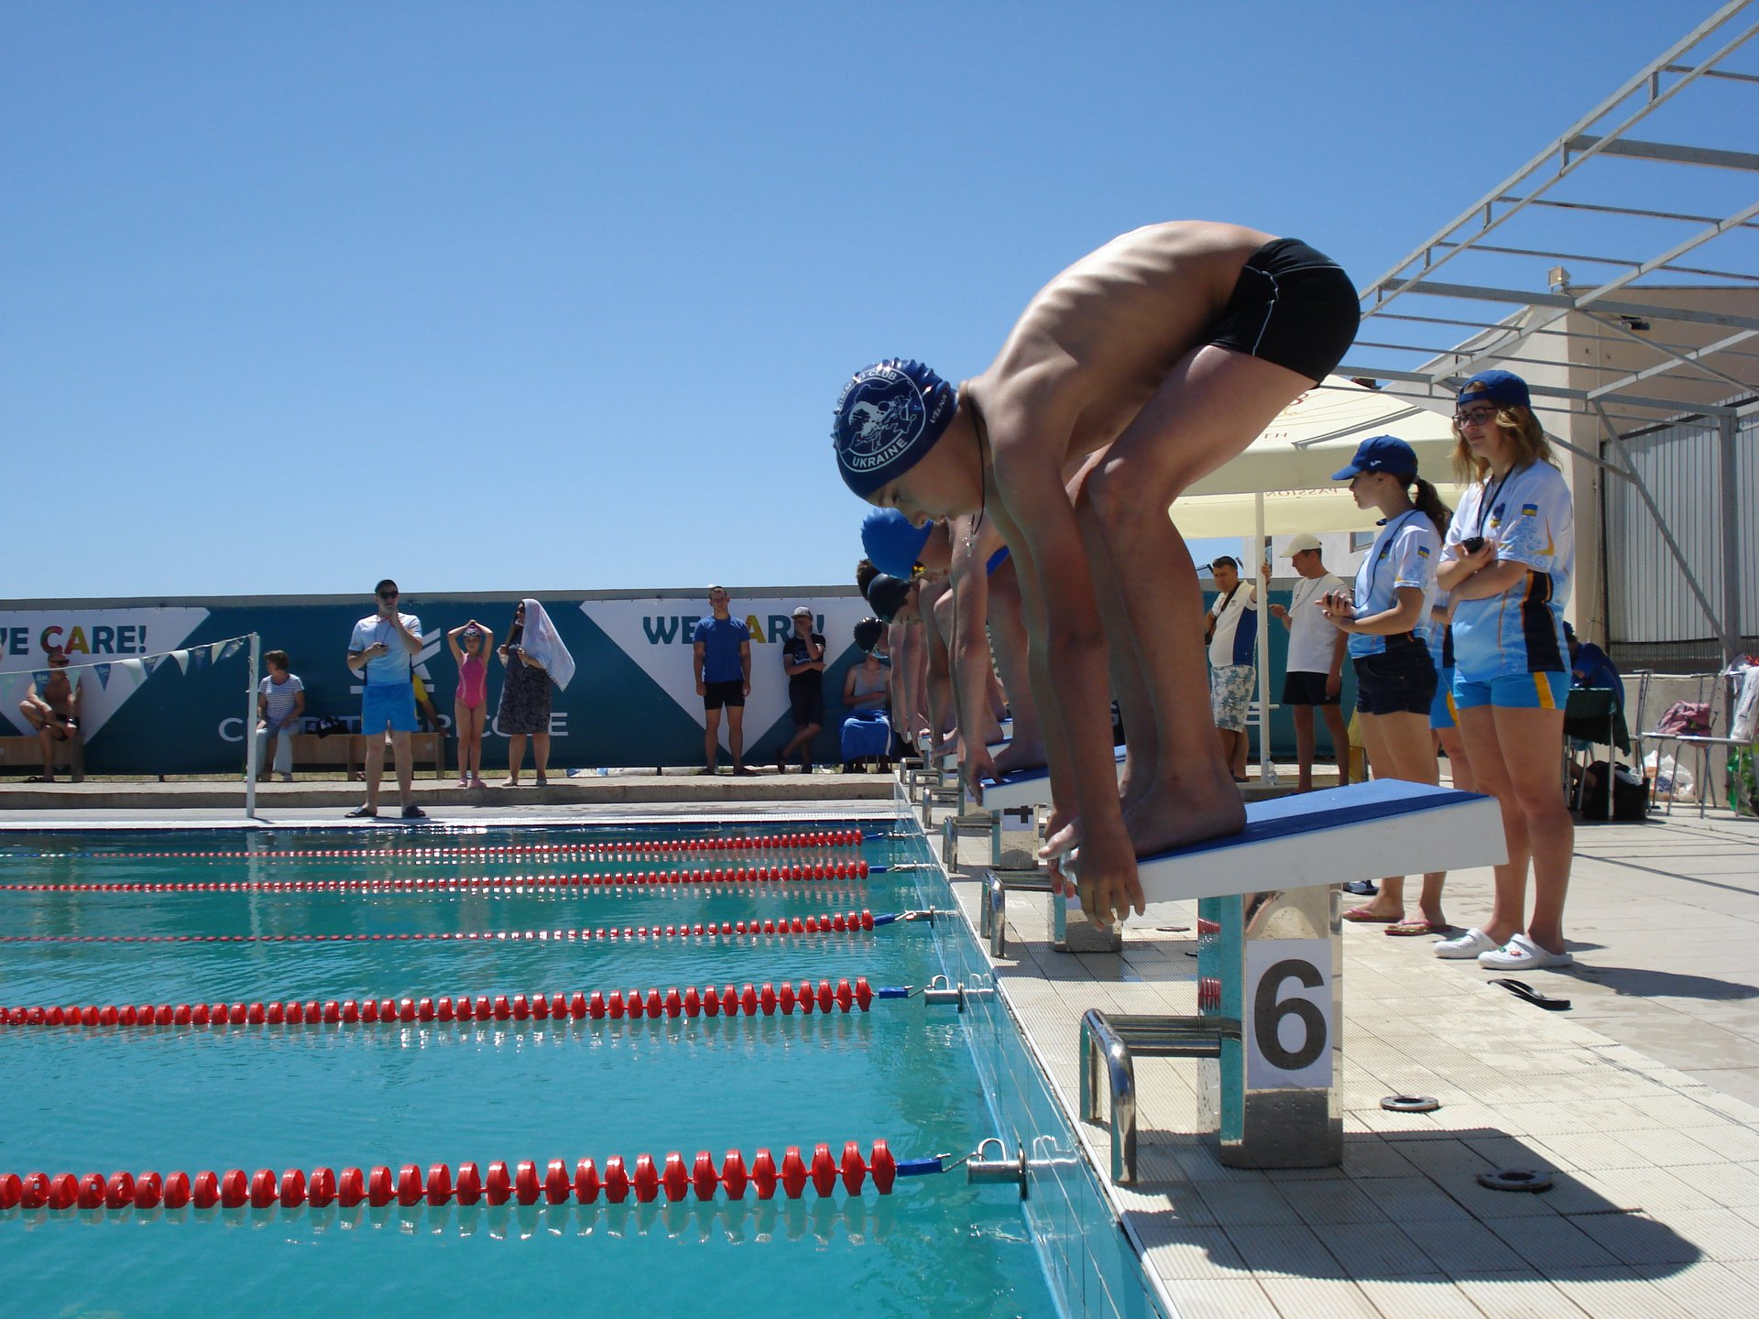

IX. ЗАЯВКА НА УЧАСТИЕ.

Технические заявки принимаются на электронные адреса:
(Тренеры желающие принять участие в показательном заплыве «Мастерс» указать в общей заявке свое Ф.И.О.).
furman63alexey@gmail.com
swimnikolaev@gmail.com
Заявки необходимо отослать на оба адреса одновременно до 20 мая 2019 года.

Уважаемые тренеры просим сообщить о планируемом участии до 1 мая 2019 года! Также просим принять во внимание, что во второй день награждение необходимо будет подождать, рассчитывайте время отъезда с учетом награждения.

1 июня детей ждет развлекательная программа, а тренеров -праздничный ужин.

Данное положение является официальным документом для проведения соревнований. Организаторы оставляют за собой право вносить изменения при необходимости.

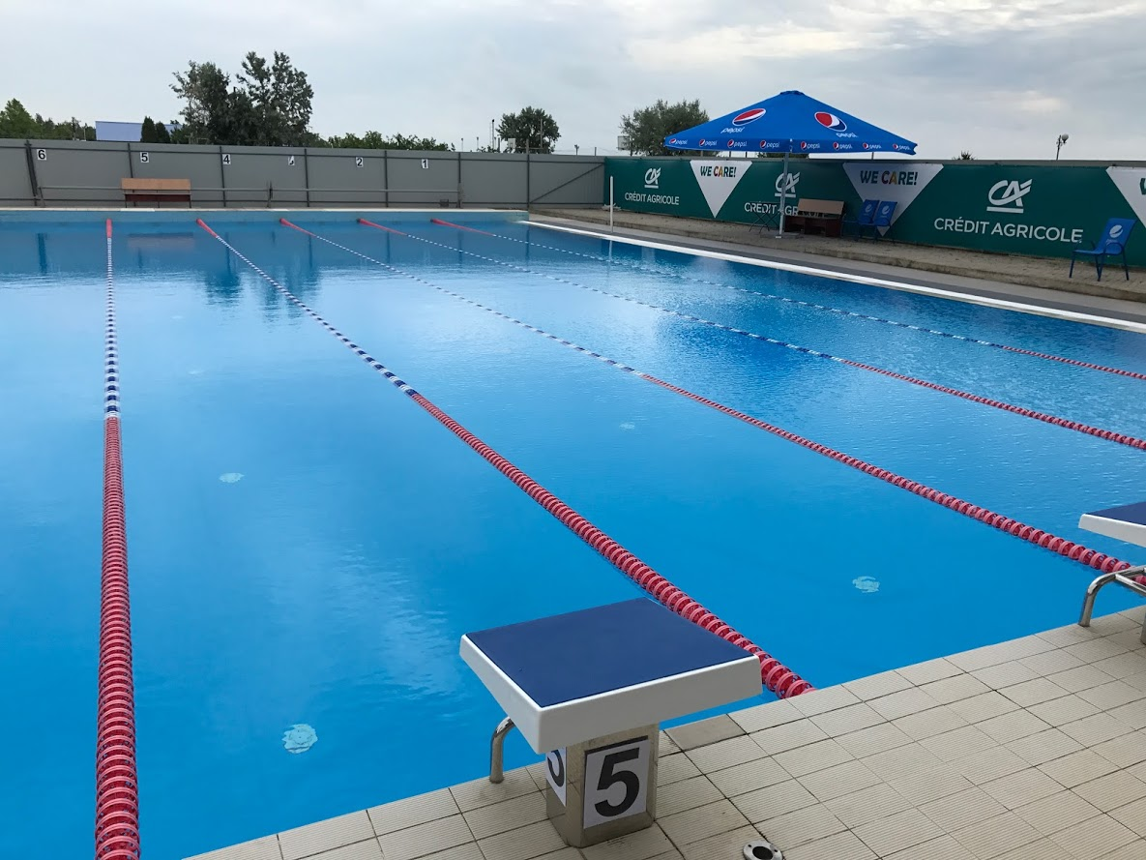

До встречи в SPORTIUM!!!

